*Воспоминания ветерана Великой Отечественной войны Новицкой Нонны Сергеевны.*

*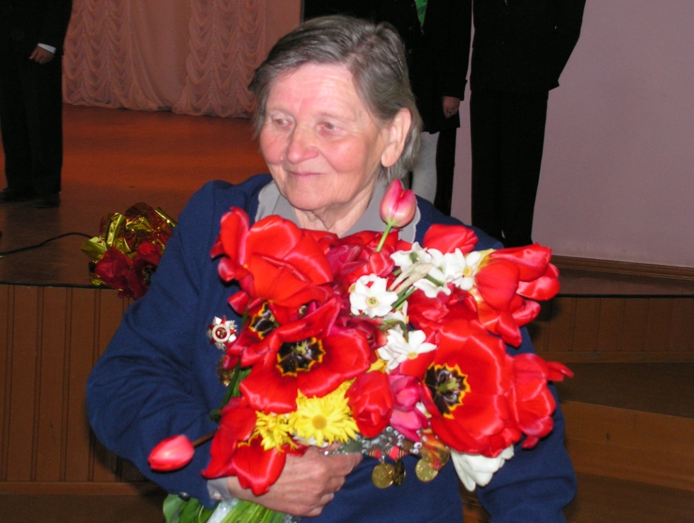*

«Война меня застала дома, в Мире. Это был выходной день. Мы увидели самолёты, которые начали кидать бомбы. Вспыхнул пожар, велась перестрелка. Нашим пришлось отступить. Мы вынесли из дома всё необходимое. Я хорошо помню, как в первую очередь бросилась выносить из дома цветы. Очень их люблю.

Я была пионеркой. Отец ушёл на войну. Жить нам было негде. Мои братья выкопали землянку, в которой мы первое время жили. Затем мы жили в сарае. Мой брат очень тяжело заболел. Мама пошла искать помощи, но так её и не нашла.

Потом нам дали еврейскую квартиру. В то время евреи не имели права ходить даже по тротуарам. За нашей квартирой находился очень большой дом. Там сделали клуб для немцев. Напротив жил немецкий адвокат. Вот в таком месте мы и жили.

Я никогда не забуду, как расстреливали Анну Ивановну Сташевскую. Эту картину я запомнила на всю жизнь. Её сын был в России. Анну Ивановну и других активистов собрали вместе. Их заставили копать яму. Яма была очень глубокая и длинная. Потом Анна Ивановна и остальные встали вокруг этой ямы. Когда в людей стали стрелять, они падали в эту яму. Тогда расстреляли очень много евреев. Все прятались. Многие подбирали трупы. Это была жуткая картина.

Второй страшнейший погром начался, когда всю Ленинградскую улицу выселили. Дома, находившиеся на этой улице, заселили евреями. Везде ходили немцы с собаками. Однажды их всех выгнали из домов и погнали в сторону училища. Потом всех заставили рыть яму буквой «Г». Всех заставляли копать, а затем загнали в эту яму. Я была ещё ребёнком. Мы, дети, спрятались на деревьях и наблюдали. У нас была учительница. Она осталась стоять возле немца и о чём-то с ним разговаривала. Он её отпустил. Но тут же ей в спину выстрелил мирской полицай.

У меня есть награды. Самая дорогая для меня «За боевые заслуги». Ей меня наградили, когда партизаны шли через Мир. У нас был очень сильный немецкий гарнизон. Всё было опоясано колючей проволокой и заминировано. Нам дали задание уничтожить этот гарнизон. Мы туда проникли. К нам пригнали русских пленных. Рядом жил пленный, и мы с ним познакомились. Но позже он удрал к партизанам. Нас заставляли работать. Мы перебирали картошку и видели, как расстреливают наших солдат. Однажды наш человек из партизанского отряда дал мне весточку, и мы встретились. Он сказал, что партизанам нужна помощь и какая. Я вернулась домой, рассказала всё брату и мы стали собирать оружие. Хорошо запомнился один случай. Взяла я корзинку, на низ положила оружие, а наверх хлеб (нужно было всё передать партизанам). Идти было страшно, потому что один мальчик нечаянно наступил на мину и взорвался. Но я всё же пошла. Я шла и вдруг заметила, что недалеко находятся немцы. Я пошла в другую сторону, так как меня могли забрать и угнать в Германию. Я иду с корзинкой и вдруг, меня останавливает человек, как потом оказалось, это был партизан. Он взял мою корзину, открыл и заметил оружие. Меня начали расспрашивать. Затем взяли у меня подпись, что я буду сотрудничать только с разведкой. Мне передавали для распространения листовки. Распространяла газету «Полымя» в Мире, переправляла лекарства партизанам. У меня были 2 знакомых полицая. Некоторую информацию я узнавала через них. У меня была подпольная кличка «Катюша».

Отдельные картины войны остаются в памяти навсегда. Вот одна из них. Произошла стычка партизан с фашистами. Мы пришли, и я увидела страшную картину: везде были огромные ямы от взрыва гранат и снарядов, лежали трупы людей. Один немец лежал раненный. Он просил меня, чтобы я его дострелила. Немец протягивал мне свой пистолет и на своём языке умолял: «Убей». Я не могла на это смотреть. Он был весь в крови, еле-еле говорил и дышал. Мне вдруг стало его жалко, я не могла его пристрелить. Я прошла дальше, так и не убив его.

Вдруг метрах в двадцати от меня раздался страшный взрыв. Это один из партизан наступил на мину и взорвался. Немцы начали отступать. К нам приехала помощь из Турца.

Война закончилась, оставив после себя раненых, убитых, сирот, инвалидов…

Я не могу понять, зачем люди воюют? Что им даёт война? Это голод, стресс, ужас. Всегда после войны остаются только развалины. Поэтому не надо воевать. Мы завоевали мир на земле слишком дорогой ценой. Ценой жизни наших людей.